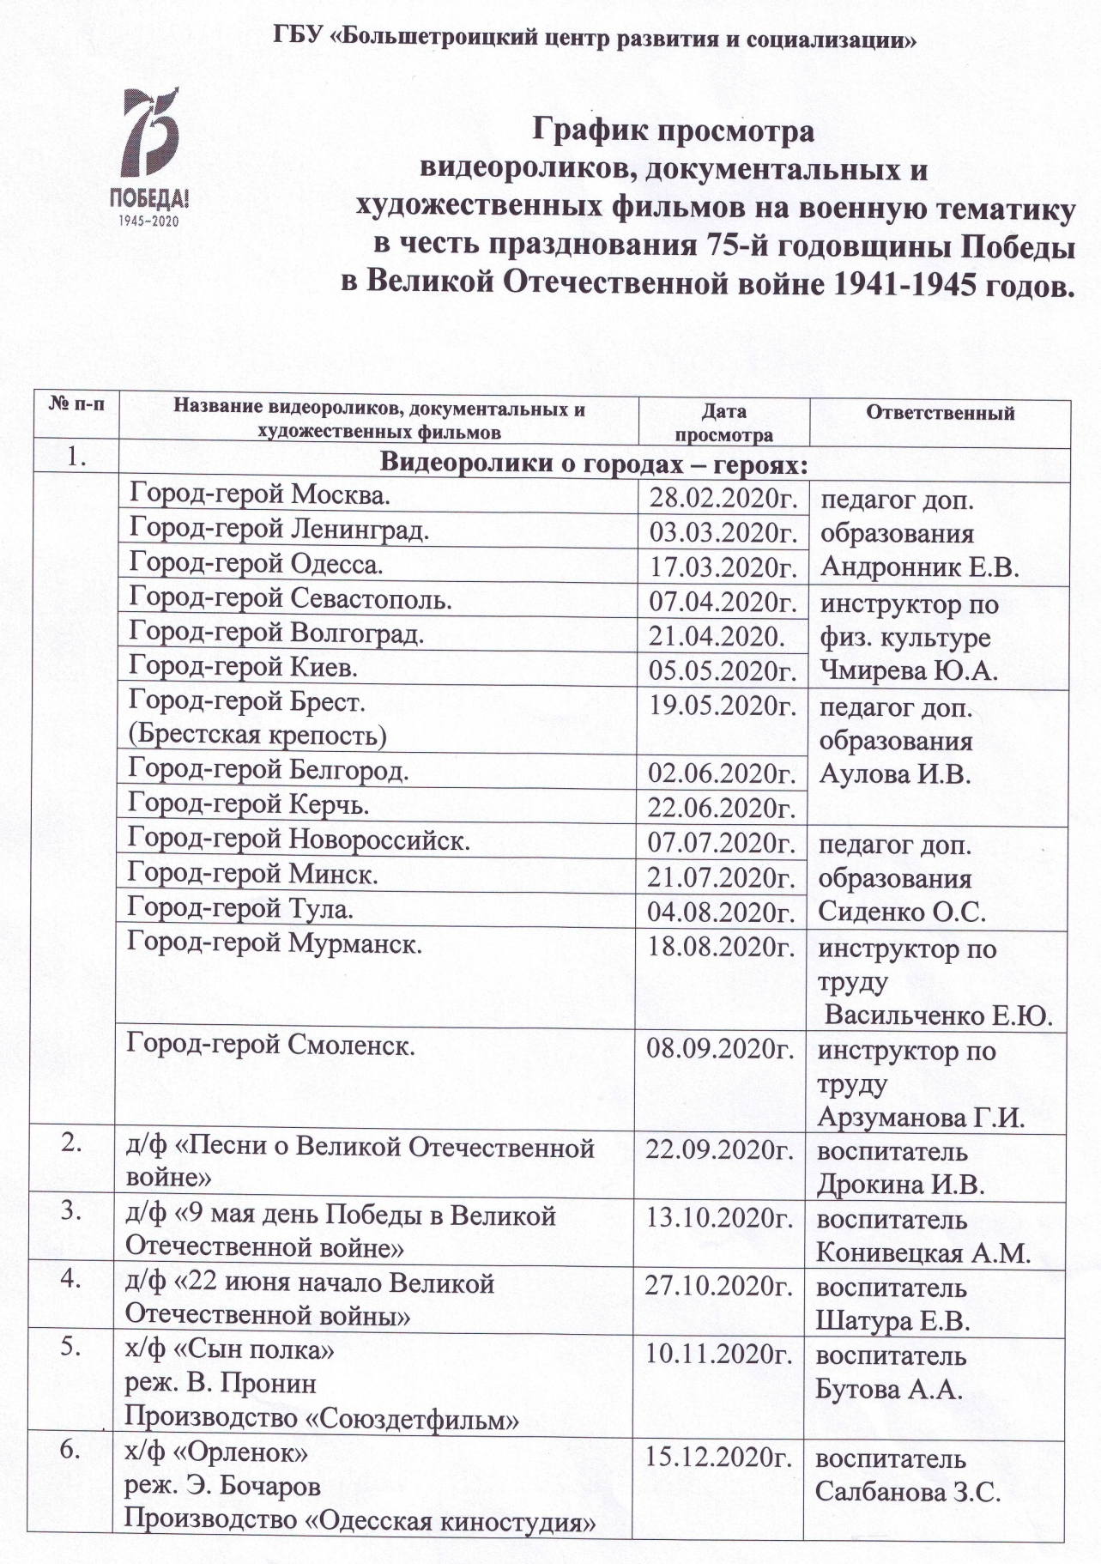
В рамках реализации мероприятий, посвященных 75 – летию Победы в Великой Отечественной войне, в ГБУ «Большетроицкий центр развития и социализации» составлен график просмотра видеороликов, лучших советских и российских документальных и художественных фильмов, посвященных военной тематике.

Педагог дополнительного образования Андроник Е.В. провела мероприятие посвященное городам – героям.

